**В 2025 году ФГКВОУ ВО «Военная ордена Кутузова академия войсковой противовоздушной обороны имени Маршала Советского Союза А.М.Василевского» Министерства обороны Российской Федерации   
(г. Смоленск) осуществляет набор курсантов на обучение по программам высшего образования и среднего профессионального образования.**

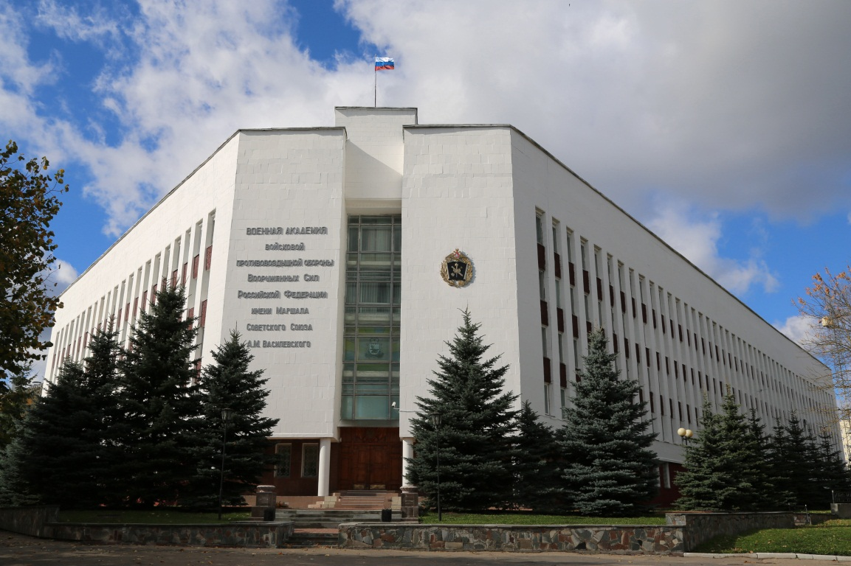

***Высшее образование:***

**Специальности:**

**специальные радиотехнические системы;**

**применение и эксплуатация автоматизированных систем специального назначения.**

**СРОК ОБУЧЕНИЯ – 5 лет.**

***Среднее профессиональное образование:***

**Специальность: Монтаж, техническое обслуживание и ремонт электронных приборов и устройств.**

**(с возможностью в последующем получения высшего образования и звания «лейтенант»).**

**СРОК ОБУЧЕНИЯ – 2 года 10 месяцев.**

**По вопросам поступления обращаться к представителю академии: Костомаров Игорь Николаевич, тел. 89056962632.**

**Подробная информация об условиях поступления доступна на сайте академии:** [**https://vavpvo.mil.ru/**](https://vavpvo.mil.ru/)